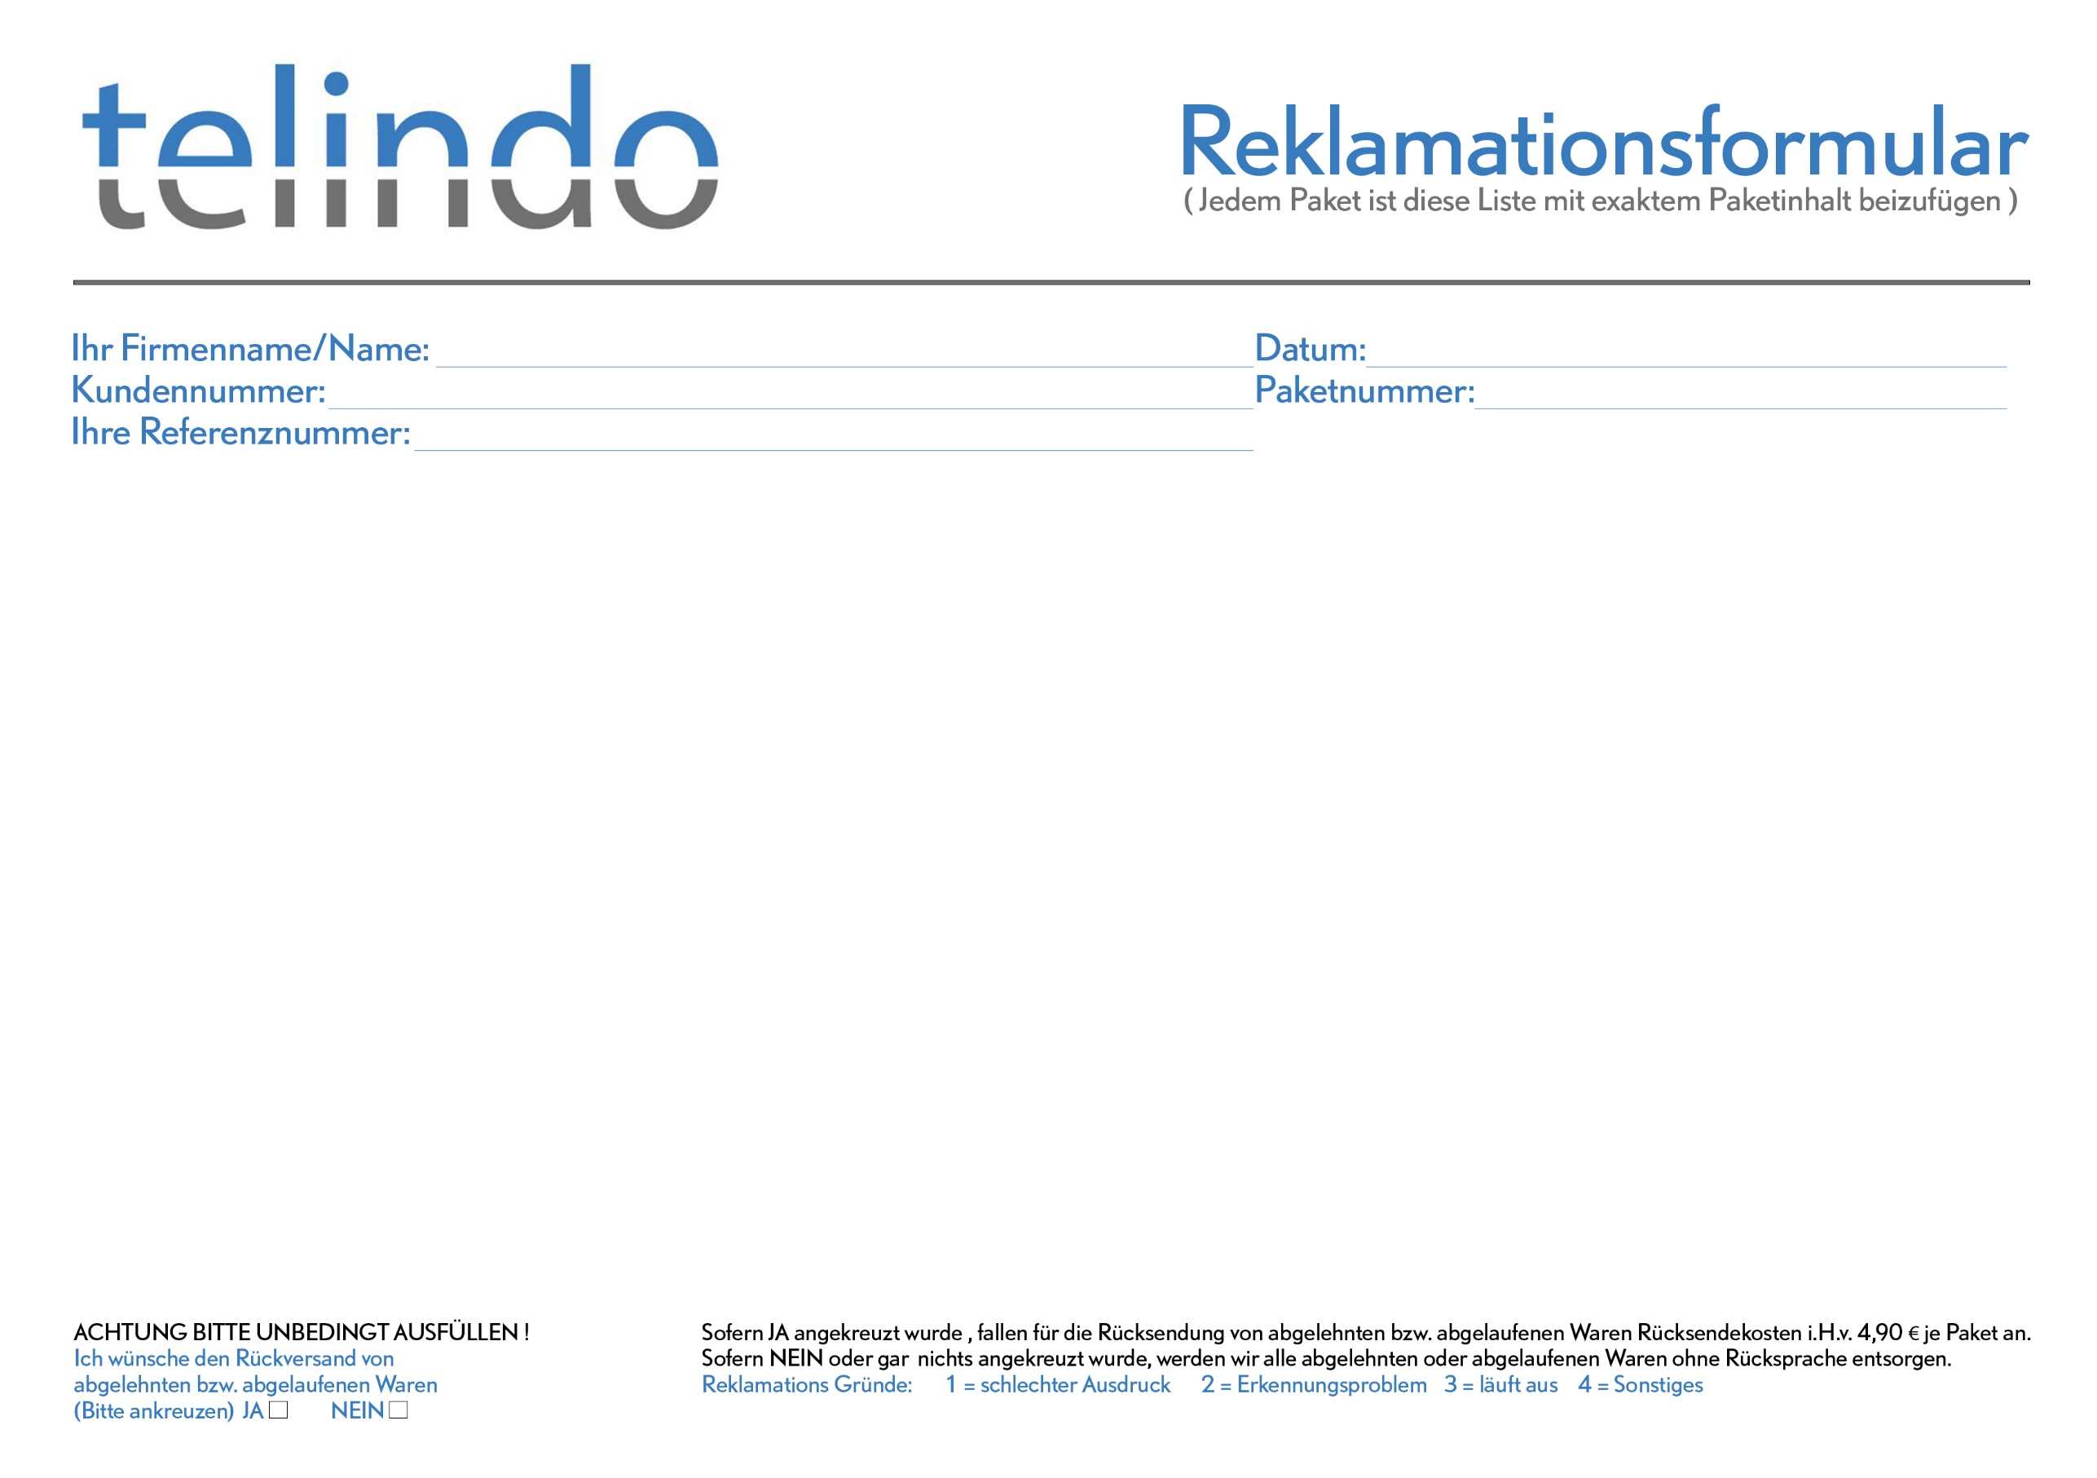

von Ihnen auszufüllen |  |  |  |  |  | nur von Telindo auszufüllen
Pos. | Artikelnummer | Produkt Name/Bezeichnung | Rekla  Grund | Menge |  | OVP | Ablehnung | OK | Kommentar

